|  |  |
| --- | --- |
| Описание: https://russia58.tv/ruws-content/uploads/2017/06/IT-kolleg.jpg | Министерство образования Пензенской области  Государственное автономное профессиональное образовательное учреждение Пензенской области  «Пензенский колледж информационных и промышленных технологий  (ИТ – колледж)» |

**Практическая работа №5**

**Консультант Тест**

Выполнила: Бастрыгина Дарья,

обучающаяся 2 курса, группы 22ИТ20

по специальности 09.02.07

«Информационные системы и

программирование»

Оценка ____________________________

Руководитель проекта: преподаватель

Давыдова Татьяна Юрьевна

Пенза, 2024

Я запустила ТТС и ввела свое имя:

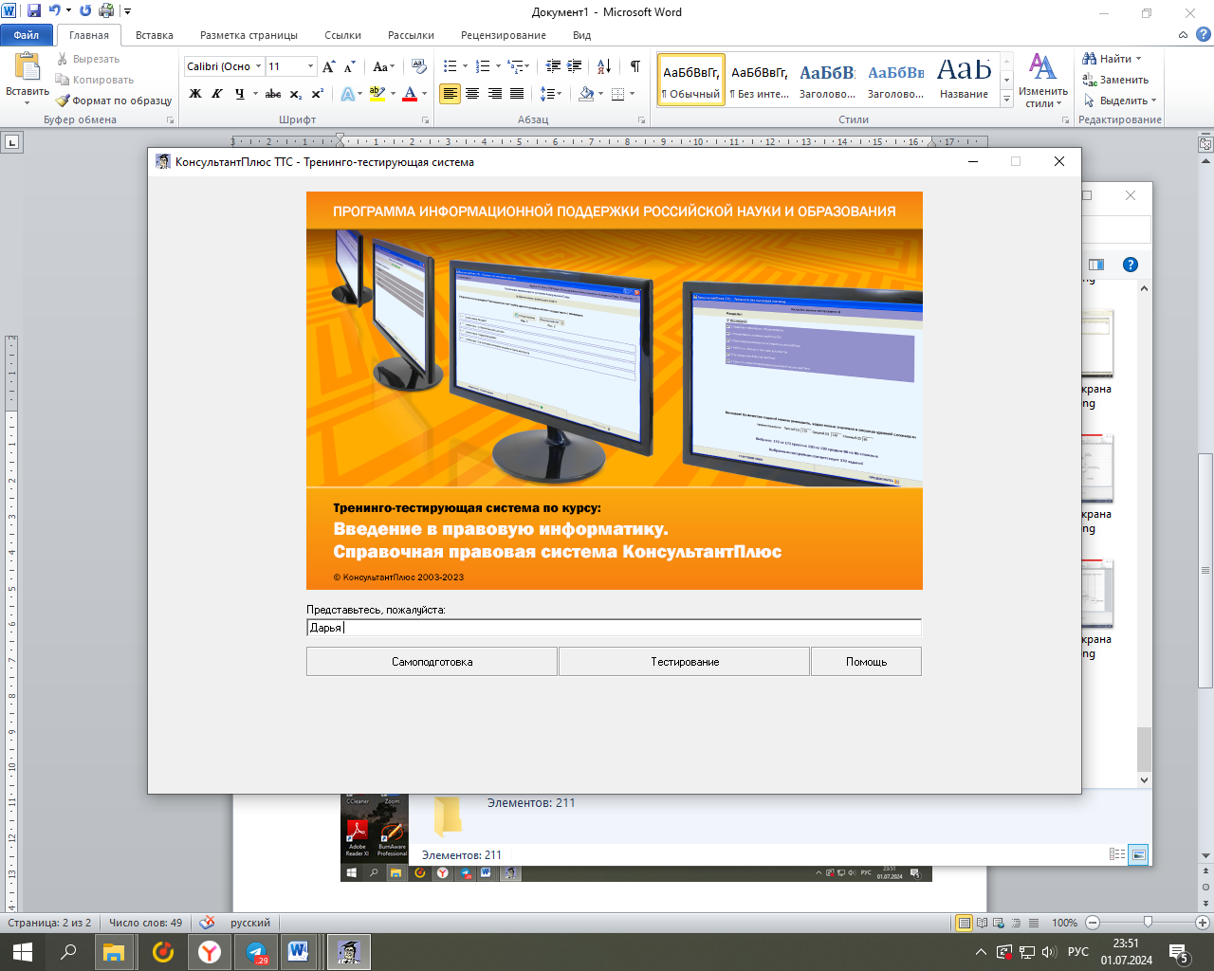

Выбрала разделы, настроила количество вопросов:

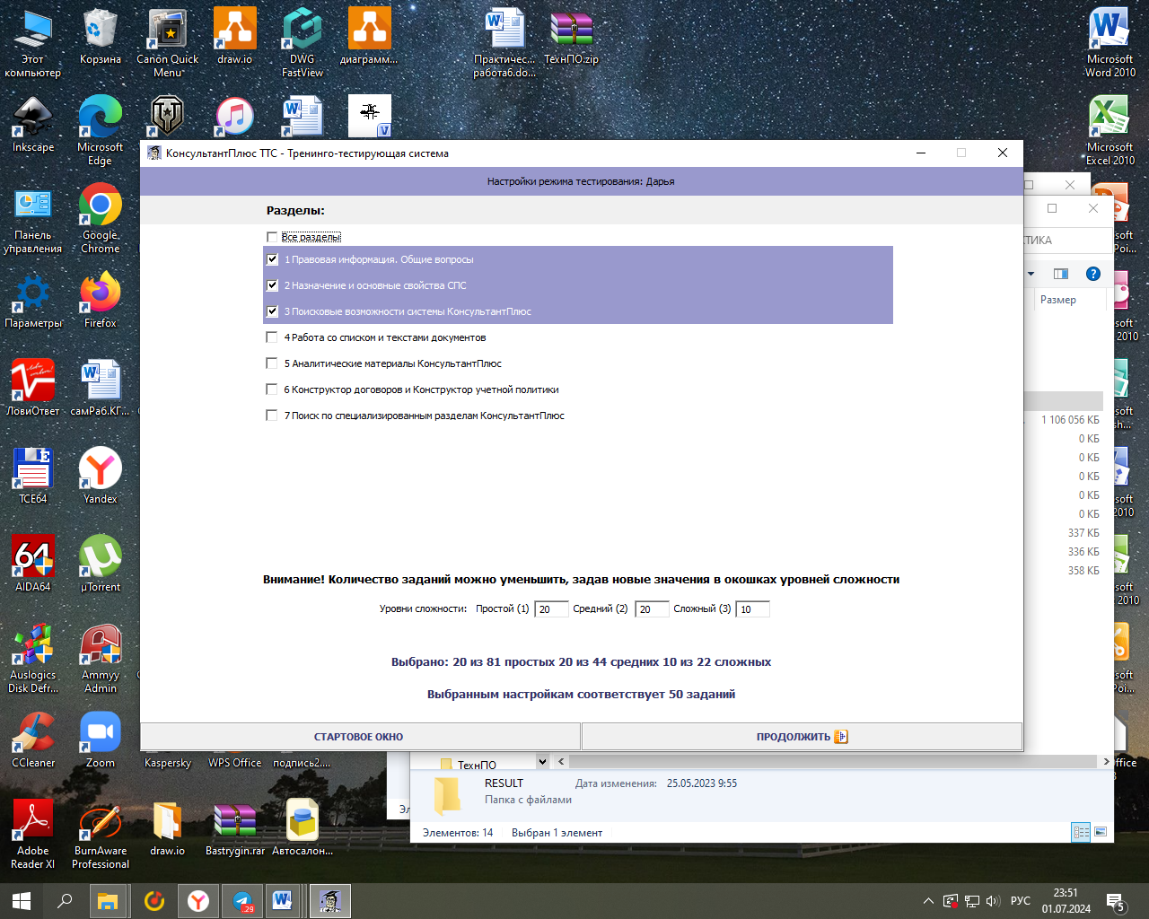

Прошла тест: